Консультация для родителей

« Как воспитать ребенка КАК?

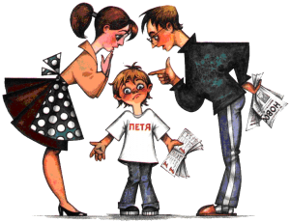

10 советов для родителей по воспитанию детей:
1. Всегда разговаривайте с ребенком, как со взрослым человеком, избегайте уменьшительно-ласкательных слов. Эпитеты должны присутствовать в вашей речи, но сюсюкать с ребенком не стоит.
2. Беседуя с ребенком, избегайте многословия, чтобы ребенок смог уяснить главный смысл вашего разговора.
3. В общении с ребенком могут возникать споры. Как взрослый человек, вы всегда сможете доказать свою правоту. Но стоит ли всегда стоять на своем? Если это возможно, уступите в споре ребенку, пусть он не чувствует себя вечно неправым. Своим примером вы научите ребёнка уступать, признавать поражения и ошибки.
4. Ваш беседа может стать внушением, но такое внушение должно носить характер тонкого, разнообразного и последовательного влияния на ребёнка.
5. Разговаривая с ребенком, не ставьте ему ультиматумы, даже если он провинился. Читать нотации, насмехаться и допускать сравнения не в пользу ребенка – значит унизить его, ранить и оттолкнуть от себя.
6. Воспитание будет иметь результат только при условии тесного контакта между взрослыми и ребенком. Такой контакт может наладиться только при позитивном настрое в отношениях и позитивном, ярком общении друг с другом.
7. Стройте разговор с детьми в доверительном и спокойном тоне – так вы скорее донесете до него свои мысли требования. Не бойтесь быть строгим, но, всегда будьте справедливым.
8. Разговаривайте с ребенком «глаза — в глаза». Так вы лучше поймете друг друга и ребенок будет уверен, что его проблемы поняты и действительно вас волнуют.
9. Научите его умению высказывать суждения, задавать вопросы, отстаивать свои принципы путем диалога. Все это поможет ребенку налаживать коммуникации с другими людьми.
10. Помните, что вам нужно обязательно привить ребенку три самых важных навыка: слушать, слышать и вступать в диалог с другим человеком. Успешными людьми становятся те, кто обладает развитыми коммуникативными способностями.

Памятка для родителей
Что делать, если ребенок дразнится и обзывается?
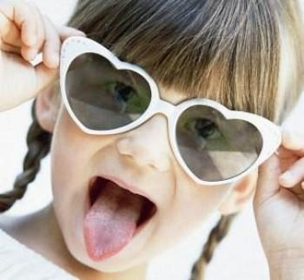
Чаще всего у дошкольников нетерпимость проявляется в форме вербальной агрессии – дразнилок, прозвищ, обидных эпитетов - «жадина-говядина», «собака-забияка»… Каких только прозвищ не придумывают друг другу дети! Этот процесс начинается после 3 лет, становясь особенно явным около 5 лет и «набирая обороты» в школьном возрасте. И дразнятся дети, желая достичь самых разных целей.
Достаточно часто дразнилки звучат для того,
чтобы начать игру (один начинает дразниться,
другой за ним бегает, при этом оба смеются).
Что делать: если ребенок дразнится по этой
причине, нужно обозначить для него самого,
зачем он это делает. «Тебе хотелось поиграть с
Дашей в догонялки, поэтому ты дразнила ее «макарониной»? Ты ведь знаешь, что обзываться нехорошо, и Даша на тебя обиделась. Давай в следующий раз ты просто подойдешь к ней и предложишь вместе побегать». Возможно, ребенок не сможет понять это с первого раза. Напоминайте ему о том, как правильно поступать.
Ваши действия.
1 Позвольте детям все уладить самостоятельно.
Если ребенок, которого дразнят, не обижается и если
при этом не используется бранные слова, считайте,
что ребятишки просто невинно играют.
2 Обучайте. Объясните, что значит дразниться и почему так делать некрасиво. Не привлекайте внимания ребенка к конкретным словам, обсуждайте оскорбления как таковые.
3 Переключите внимание. Прекратите негативное поведение, сменив тему разговора. Переключите внимание детей на групповую игру, стимулирующую взаимодействия и совместные усилия.
4 Введите строго семейное правило: «Мы не дразним других людей». Повесьте его на холодильнике рядом с тремя-четырьмя другими основными правилами на самом видном месте.
5 Научите подвергающего нападкам ребенка защищать себя. Один на один обсудите возможные варианты противодействия обидчику.
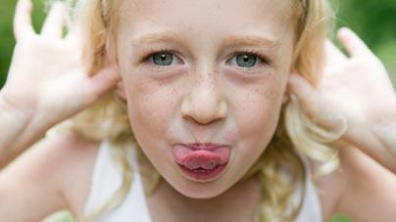
Чего не стоит делать:
что бы в семье никто не дразнил ребенка и не
насмехался над ним.
- Не считайте дразнящего ребенка
испорченным. Причиной подобного поведения
может послужить нервозность или смущение.
- Не забывайте следить за влияние телевизора.

Консультация для родителей
«Что делать, если ребенок говорит грубые и неприличные слова?»

Ребенок дошкольного возраста активно впитывает все, что видит и слышит, что происходит вокруг него. Он не просто видит и слышит, но и непроизвольно запоминает все увиденное и услышанное. И никто из взрослых не в состоянии запретить ему это делать. Поэтому, как считает американский психолог Алан Фромм, проводить профилактику грубых и неприличных слов невозможно. Единственное, что можно сделать, так это самим не произносить подобные слова в присутствии ребенка. Тогда мы будем уверенны хотя бы в том, что подобным выражениям ребенок научился не в семье. Помимо общения с нами малыш наблюдает за детьми более старшего возраста, слышит речь взрослых на улице и в транспорте, смотрит телевизор и т.д.
Все дети – экспериментаторы, особен6но в 5-6 лет. Они готовы неустанно проводить опыты не только с предметами, но и с нами взрослыми. Услышав что – то новое, незнакомое, ребенку хочется продемонстрировать перед взрослыми то, чему он только что научился, иногда ребенок с гордостью копирует не совсем привычную речь значимого для него взрослого. А иногда ребенок произносит что – то нечто необычное, для того, чтобы посмотреть на нашу реакцию, узнать, хорошо или плохо он поступает. Если мы станем ругать его и показывать свое раздражение, недовольство, возможно он научится таким образом вызывать вспышки нашего гнева, тем самым завоевывать наше внимание к нему, пусть даже негативное. Не покупает мама в магазине игрушку, так вот я ей сейчас покажу, разозлю её и скажу такое, что ей станет за меня стыдно.
Некоторые дети уже имеют к возрасту 5-6 лет «акцентуации» характера. Дети «неугомонного» типа (Гарбузов В.) ни в чем не знают меры, не способны соблюдать дистанцию с родителями или педагогами. Хуже всего, что данная акцентуация характера приносит вред им самим, они больше всех подвержены влиянию улицы и т.п. Спасение таких детей – развитие у них интереса к какой – либо полезной деятельности. Развитие способности предвидения результатов своих поступков. Родители должны внушать детям установки на то, что хорошо, а что плохо, стыдно, нельзя. Сделать это лучше всего с помощью примеров, сказок.
Поэтому, если мы слышим от ребенка неприличные слова. Прежде всего необходимее спокойно, без лишних эмоций сказать ему, что так говорить нельзя. Вместо этих слов можно сказать , например вот так…. И взрослый дает образец другого высказывания, которое заменит произнесенную глупость. Ведь иногда ребенок говорит что – то не так, как хочется нам, потому что не умеет и не знает, как можно сказать по другому. Не следует читать малышу длинных нотаций. Вряд ли он услышит все, что вы ему сказали, а тем более изменит свое поведение.

Итак, если ребенок говорит грубые слова
- Объясните ребенку, что такие слова говорить нельзя
- Покажите, какими словами можно заменить грубость
- Не ругайте его
- Дайте ребенку возможность выплеснуть его агерессию друним способом, например в игре
- Отвлеките ребенка
- Не угрожайте ему наказанием
- Кратко извинитесь перед окружающими, если вы находитесь в общественном месте
- Помните, что вы не имеете права ругать чужих детей, думая, что ваш ребенок «набрался» от них. Это не всегда правда.
- В тяжелом случае – проконсультируйтесь у специалистов (психолог, нейропсихолог, невропатолог) - это может быть вызвано заболеванием нервной системы.

